Technická specifikace

Název akce: III/27517 křiž. III/32924 - Bobnice

Místo realizace: III/27517

Staničení : od 8,666 do 11,015 km

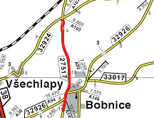

Popis současného stavu:
Jedná se o komunikaci III. třídy, která v současné době převádí osobní, autobusovou a nákladní dopravu. Závady na komunikaci se objevily v trhlinách, hlubších propadech, výtluky a rozpadech krajnic.

Základní popis akce:
Zadání stavebních prací na opravu komunikace III/27517
Rozsah prací je specifikován v položkovém rozpočtu, který je nedílnou součástí této přílohy.

Technologie opravy :

frézování do hl 6 cm, hutnění asfaltové vrstvy - vyrovnávka, střední a velkoplošné úpravy asfaltových vrstev 1000-1000m2, tl 5 cm, řezání asf krytu vozovky hloubky 5-10 cm, frézování spár a prasklin. Zalití spár asfaltovou zálivkou, zpevnění krajnic z recyklovaného materiálu tl do 100 mm, VDZ –děl čáry 12,5 cm s balotinou, zřízení vš předznačení, čištění vozovek metením strojně samosběrem.

Záruční doba: 36 měsíců

Platební podmínky:
Faktura bude vystavena po kompletním dokončení stavebních prací a po předání řádně vedených dokladů ( stavební deník, zkoušky, atesty, apod.) na základě předávacího protokolu.

Termín realizace: 05-10/ 2024

Přílohy: Položkový rozpočet s výkazem výměr

Fotodokumentace

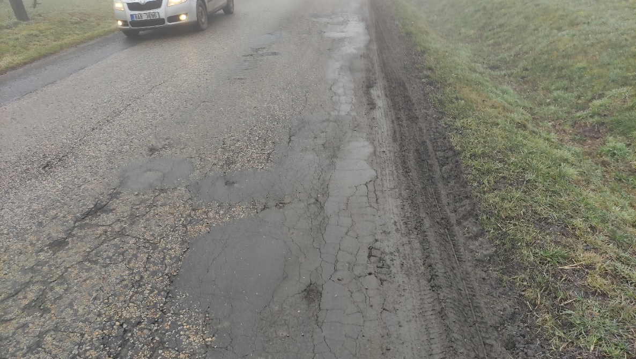

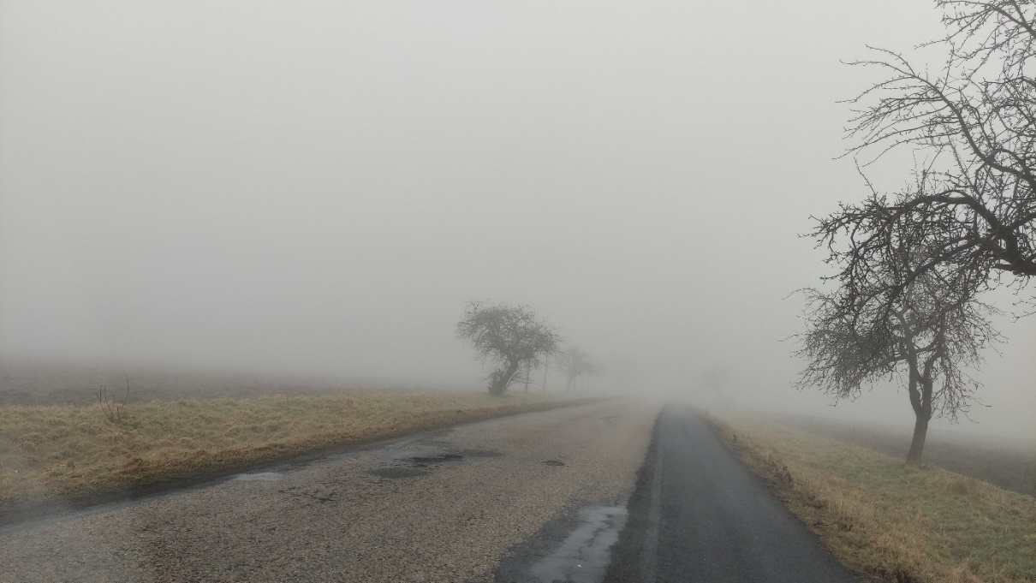

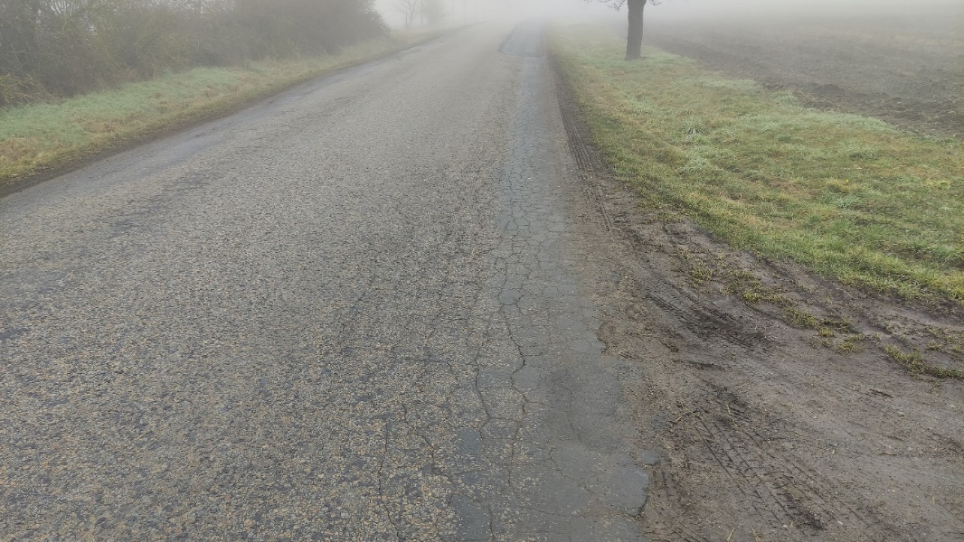

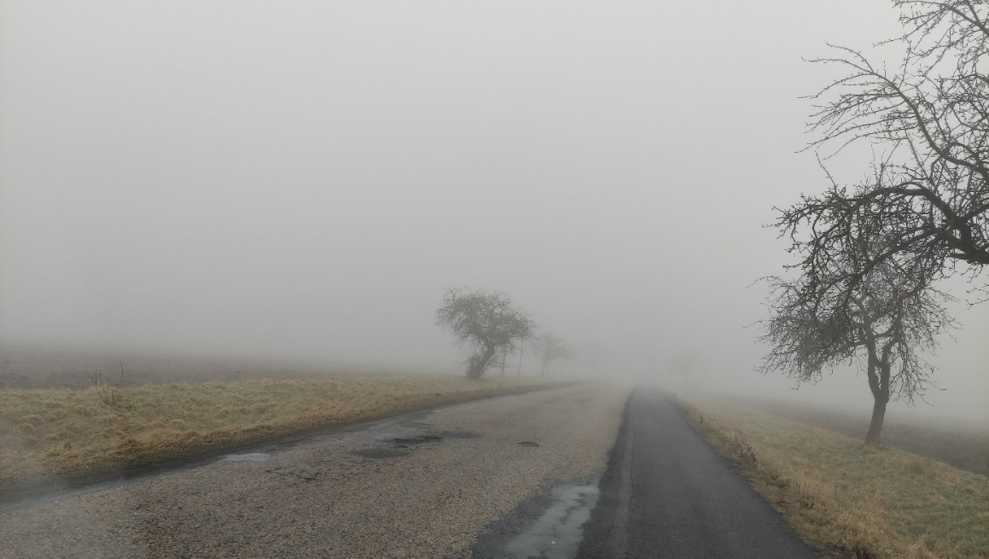

Kontakty :

Vedoucí oblasti KH: Petr Holan petr.holan@ksus.cz, 724 706242
Vedoucí manažer zástupce vedoucího oblasti KH Vladimír Kratochvíl vladimir.kratochvil@ksus.cz 725 561 303

Provozní cestmistr: Veselý Michal, michal.vesely@ksus.cz, 702 233 566
Správní cestmistr: Ilona Novotná, ilona.novotna@ksus.cz 724 162 747

Krajská správa a údržba silnic Středočeského kraje, příspěvková organizace, Zborovská 11, 150 21 Praha 5

Zpracoval:Veselý Michal.

